ГОСУДАРСТВЕННЫЙ СТАНДАРТ СОЮЗА ССР
ШЕРОХОВАТОСТЬ ПОВЕРХНОСТИ
ТЕРМИНЫ И ОПРЕДЕЛЕНИЯ
ГОСТ 25142-82
(СТ СЭВ 1156-78)
ГОСУДАРСТВЕННЫЙ КОМИТЕТ СССР
ПО УПРАВЛЕНИЮ КАЧЕСТВОМ ПРОДУКЦИИ И СТАНДАРТАМ
Москва
ГОСУДАРСТВЕННЫЙ СТАНДАРТ СОЮЗА ССР
ШЕРОХОВАТОСТЬ ПОВЕРХНОСТИ  Термины и определения  Surface roughness.  Terms and definitions | ГОСТ  25142-82  ( CT СЭВ 1156-78)
Постановлением Государственного комитета СССР по стандартам от 18 февраля 1982 г. № 730 срок введения установлен
с 01.01.83
Настоящий стандарт устанавливает применяемые в науке, технике и производстве термины и определения основных понятий, относящихся к шероховатости поверхности.
Термины, установленные стандартом, обязательны для применения в документации всех видов, научно-технической, учебной и справочной литературе.
Стандарт полностью соответствует СТ СЭВ 1156-78.
Для каждого понятия установлен один стандартизованный термин. Применение терминов-синонимов стандартизованного термина запрещается.
Установленные определения можно, при необходимости, изменять по форме изложения, не допуская нарушения границ понятий.
В стандарте приведен алфавитный указатель содержащихся в нем терминов на русском языке и их иностранных эквивалентов на английском (Е) и французском ( F ) языках.
Термин | Определение

1. Поверхность, профиль и базы отсчета
1.1. Реальная поверхность | Поверхность, ограничивающая тело и отделяющая его от окружающей среды (черт. 1)  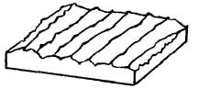  Черт. 1
1.2. Номинальная поверхность | Поверхность, заданная в технической документации без учета допускаемых отклонений (неровностей) (черт. 2)  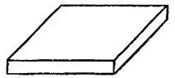  Черт. 2
1.3. Базовая линия (поверхность) | Линия (поверхность) заданной геометрической формы, определенным образом проведенная относительно профиля (поверхности) и служащая для оценки геометрических параметров поверхности
1.4. Нормальное сечение | Сечение, перпендикулярное базовой поверхности (черт. 3)  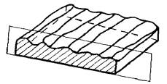  Черт. 3
1.5. Косое сечение | Сечение, наклонное к базовой поверхности (черт. 4)  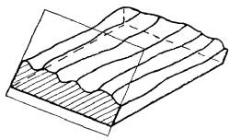  Черт. 4
1.6. Эквидистантное сечение | Сечение реальной поверхности поверхностью, имеющей форму номинальной поверхности и расположенной эквидистантно базовой поверхности (черт. 5)  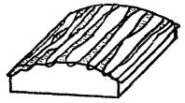  Черт. 5
1.7. Касательное сечение | Эквидистантное сечение, касательное реальной поверхности для случая плоской номинальной поверхности (черт. 6)  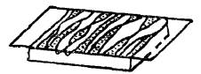  Черт. 6
1.8. Контурная картина поверхности | Совокупность линий пересечения реальной поверхности эквидистантными сечениями (черт. 7)  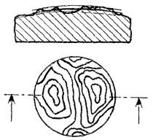  Черт. 7
1.9. Профиль поверхности | Линия пересечения поверхности с плоскостью
1.10. Реальный профиль | Профиль реальной поверхности (черт. 8)  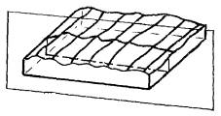  Черт. 8
1.11. Номинальный профиль | Профиль номинальной поверхности (черт. 9)  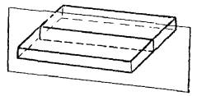  Черт. 9
1.12. Поперечный профиль | Профиль, получаемый при сечении поверхности плоскостью, перпендикулярной направлению неровностей (черт. 10)  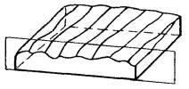  Черт. 10
1.13. Продольный профиль | Профиль, получаемый при сечении поверхности плоскостью, параллельной направлению неровностей (черт. 11)  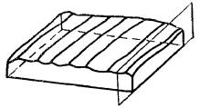  Черт. 11
1.14. Периодический профиль | Профиль, который может быть описан периодической функцией
1.15. Случайный профиль | Апериодический профиль, который описывается случайной функцией
1.16. Базовая длина l | Длина базовой линии, используемая для выделения неровностей, характеризующих шероховатость поверхности (черт. 12)
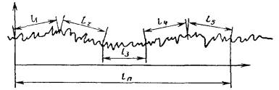
Черт. 12
1.17. Длина оценки L | Длина, на которой оцениваются значения параметров шероховатости. Она может содержать одну или несколько базовых длин
1.18. Отклонение профиля y | Расстояние между точкой профиля и базовой линией (черт. 13)
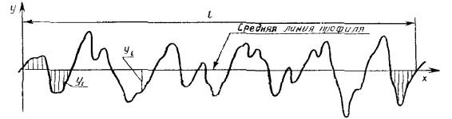
Черт. 13
1.19. Средняя линия профиля | Базовая линия, имеющая форму номинального профиля и проведенная так, что в пределах базовой длины среднее квадратическое отклонение профиля до этой линии минимально (черт. 14)
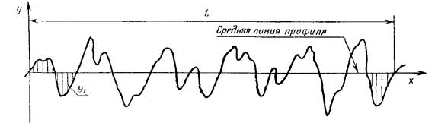
Черт. 14
1.20. Центральная линия профиля | Базовая длина, имеющая форму номинального профиля, расположенная эквидистантно общему направлению профиля и делящая профиль так, что в пределах базовой длины суммы площадей, заключенных между этой линией и профилем, по обе ее стороны одинаковы (черт. 15)
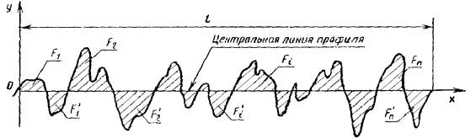
Черт. 15
1.21. Система средней линии | Система отсчета, используемая при оценке параметров шероховатости поверхности, в которой в качестве базовой линии используется средняя линия
1.22. Местный выступ профиля | Часть профиля, расположенная между двумя соседними минимумами профиля (черт. 16)
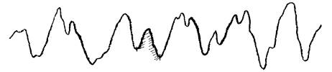
Черт. 16
1.23. Местная впадина профиля | Часть профиля, расположенная между двумя соседними максимумами профиля (черт. 17)
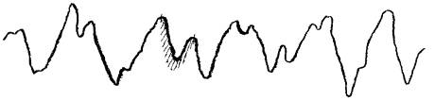
Черт. 17
1.24. Местная неровность | Местный выступ и сопряженная с ним местная впадина
1.25. Выступ профиля | Часть профиля, соединяющая две соседние точки пересечения его со средней линией профиля, направленная из тела (черт. 18)
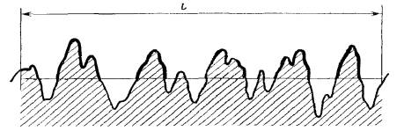
Черт. 18
 | Примечани е. Часть профиля, направленная из тела, в начале или конце базовой длины должна всегда рассматриваться как выступ профиля.
1.26. Впадина профиля | Часть профиля, соединяющая две соседние точки пересечения его со средней линией профиля, направленная в тело (черт. 19)
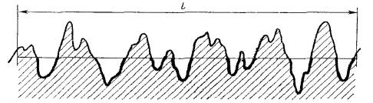
Черт. 19
 | Примечани е. Направленная в тело часть профиля в начале или конце базовой длины всегда должна рассматриваться как впадина
1.27. Неровность профиля | Выступ профиля и сопряженная с ним впадина профиля
1.28. Направление неровностей поверхности | Условный рисунок, образованный нормальными проекциями экстремальных точек неровностей поверхности на среднюю поверхность
1.29. Шероховатость поверхности | Совокупность неровностей поверхности с относительно малыми шагами, выделенная, например, с помощью базовой длины
1.30. Линия выступов профиля | Линия, эквидистантная средней линии, проходящая через высшую точку профиля в пределах базовой длины (черт. 20)
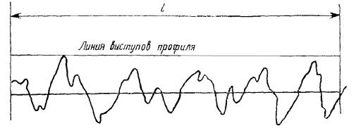
Черт. 20
1.31. Линия впадин профиля | Линия, эквидистантная средней линии, проходящая через низшую точку профиля в пределах базовой длины (черт. 21)
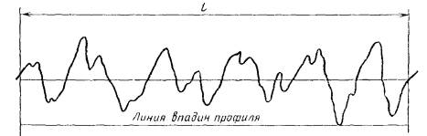
Черт. 21
1.32. Уровень сечения профиля р | Расстояние между линией выступов профиля и линией, пересекающей профиль эквидистантно линии выступов профиля

2. Параметры шероховатости, связанные с высотными свойствами неровностей
2.1. Высота выступа профиля у_{р} | Расстояние от средней линии профиля до высшей точки выступа профиля (черт. 22)
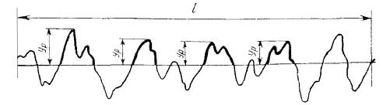
Черт. 22
2.2. Глубина впадины профиля у _{v} | Расстояние от средней линии профиля до низшей точки впадины профиля (черт. 23)
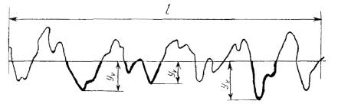
Черт. 23
2.3. Высота неровности профиля | Сумма высоты выступа профиля и глубины сопряженной с ним впадины профиля (черт. 24)
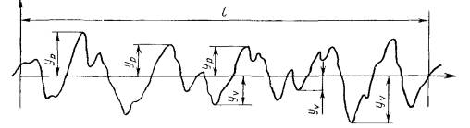
Черт. 24
2.4. Высота наибольшего выступа профиля R_{p} | Расстояние от средней линии до высшей точки профиля в пределах базовой длины (черт. 25)
2.5. Глубина наибольшей впадины профиля R_{v} | Расстояние от низшей точки профиля до средней линии в пределах базовой длины (черт. 25)
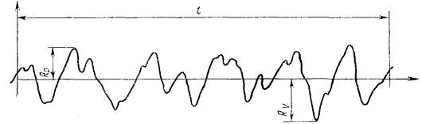
Черт. 25
2.6. Наибольшая высота неровностей профиля R _{max} | Расстояние между линией выступов профиля и линией впадин профиля в пределах базовой длины (черт. 26)
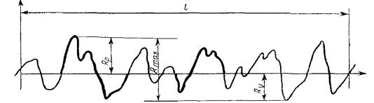
Черт. 26
2.7. Высота неровностей профиля по десяти точкам Rz | Сумма средних абсолютных значений высот пяти наибольших выступов профиля и глубин пяти наибольших впадин профиля в пределах базовой длины (черт. 27)  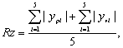  где y_{pi} - высота i -го наибольшего выступа профиля;  y_{vi} - глубина i -й наибольшей впадины профиля.
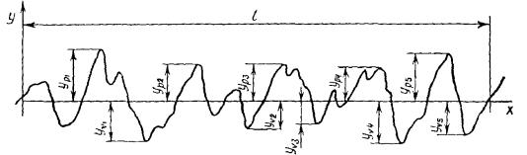
Черт. 27
2.8. Среднее арифметическое отклонение профили Ra | Среднее арифметическое абсолютных значений отклонений профиля в пределах базовой длины (черт. 28)  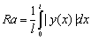  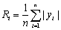
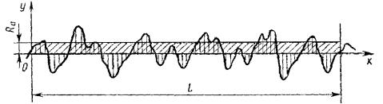
Черт. 28
2.9. Среднее квадратическое отклонение профиля Rq | Среднее квадратическое значение отклонений профиля в пределах базовой длины  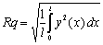
2.10. Среднее значение параметра шероховатости поверхности | Среднее значений параметра шероховатости, определенных на всех длинах оценки  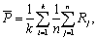  где k - число единичных длин оценки;  R_{j} - значение параметра, определенное на одной базовой длине;  п - число базовых длин на единичной длине оценки

3. Параметры шероховатости, связанные со свойствами неровностей в направлении длины профиля
3.1. Шаг неровностей профиля | Отрезок средней линии профиля, содержащий неровность профиля (черт. 29)
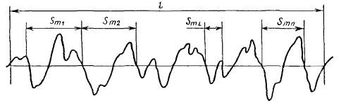
Черт. 29
3.2. Средний шаг неровностей профиля S_{m} | Среднее значение шага неровностей профиля в пределах базовой длины
3.3. Шаг местных выступов профиля | Отрезок средней линии между проекциями на нее наивысших точек соседних местных выступов профиля (черт. 30)
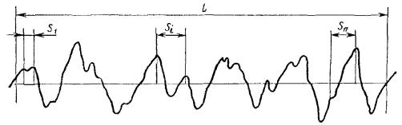
Черт. 30
3.4. Средний шаг местных выступов профиля S | Среднее значение шагов местных выступов профиля, находящихся в пределах базовой длины
3.5. Средняя квадратическая длина волны профиля λ_{q} | Величина, пропорциональная отношению среднего квадратического отклонения профиля Rq к среднему квадратическому наклону профиля D q  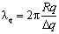
3.6. Средняя длина волны профиля λ_{a} | Величина, пропорциональная отношению среднего арифметического отклонения профиля Ra к среднему арифметическому наклону профиля D a  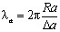
3.7. Длина растянутого профиля L ₀ | Длина, получающаяся, если все выступы и впадины профиля в пределах базовой длины вытянуть в прямую линию (черт. 31)
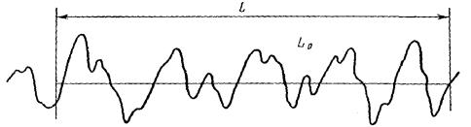
Черт. 31
3.8. Относительная длина профиля l ₀ | Отношение длины L ₀ профиля к базовой длине l  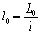
3.9. Плотность выступов профиля D | Число выступов профиля на единицу длины  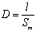

4. Параметры шероховатости, связанные с формой неровностей профиля
4.1. Наклон профиля | Тангенс угла наклона в любой точке профиля в пределах базовой длины
4.2. Средний квадратический наклон профиля D q | Среднее квадратическое значение наклона профиля в пределах базовой длины  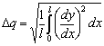  или  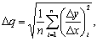  где - тангенс угла наклона в точке профиля
4.3. Средний арифметический наклон профиля D a | Среднее арифметическое значение наклонов профиля в пределах базовой длины  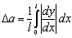  или  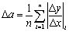
4.4. Опорная длина профиля η _{p} | Сумма длин отрезков, отсекаемых на заданном уровне в материале профиля линией, эквидистантной средней линии в пределах базовой длины (черт. 32)  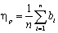
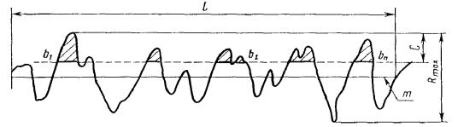
Черт. 32
4.5. Относительная опорная длина профиля t_{p} | Отношение опорной длины профиля к базовой длине  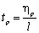
4.6. Относительная опорная кривая профиля | Графическое изображение зависимости значений относительной опорной длины профиля от уровня сечения профиля (черт. 33).  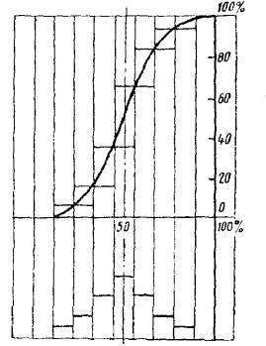  Черт. 33

АЛФАВИТНЫЙ УКАЗАТЕЛЬ ТЕРМИНОВ НА РУССКОМ ЯЗЫКЕ
1.16. Базовая длина
1.3. Базовая линия (поверхность)
1.26. Впадина профиля
1.25. Выступ профиля
2.1. Высота выступа профиля y_{p}
2.4. Высота наибольшего выступа профиля R _{p}
2.3. Высота неровности профиля
2.7. Высота неровностей профиля по десяти точкам Rz
2.2. Глубина впадины профиля у_{v}
2.5. Глубина наибольшей впадины профиля R _{v}
1.17. Длина оценки
3.7. Длина растянутого профиля L ₀
1.7. Касательное сечение
1.8. Контурная картина поверхности
1.5. Косое сечение
1.31. Линия впадин профиля
1.30. Линия выступов профиля
1.23. Местная впадина профиля
1.24. Местная неровность
1.22. Местный выступ профиля
4.1. Наклон профиля
2.6. Наибольшая высота неровностей профиля R _{max}
1.28. Направление неровностей поверхности
1.27. Неровность профиля
1.2. Номинальная поверхность
1.11. Номинальный профиль
1.4. Нормальное сечение
4.4. Опорная длина профиля η _{p}
1.18. Отклонение профиля у
3.8. Относительная длина профиля l₀
4.5. Относительная опорная длина профиля
4.6. Относительная опорная кривая профиля
1.14. Периодический профиль
3.9. Плотность выступов профиля D
1.12. Поперечный профиль
1.13. Продольный профиль
1.9. Профиль поверхности
1.1. Реальная поверхность
1.10. Реальный профиль
1.21. Система средней линии
1.15. Случайный профиль
2.8. Среднее арифметическое отклонение профиля Ra
2.10. Среднее значение параметра шероховатости поверхности
2.9. Среднее квадратическое отклонение профиля R _{q}
3.6. Средняя длина волны профиля λ _{a}
1.19. Средняя линия профиля
3.5. Средняя квадратическая длина волны профиля λ _{q}
4.3. Средний арифметический наклон профиля D a
4.2. Средний квадратический наклон профиля
3.4. Средний шаг местных выступов профиля
3.2. Средний шаг неровностей профиля S _{n}
1.32 . Уровень сечения профиля р
1.20 . Центральная линия профиля
3.3. Шаг местных выступов профиля
3.1. Шаг неровностей профиля
1.29. Шероховатость поверхности
1.16. Эквидистантное сечение

